- 是非題 (共30分)
  - ( ) 身為新北高工的學生，不需要在意學校的規定，只需要遵守班規就好。
  - ( ) 段考時身體忽然不舒服，請病假補考就好，不會影響成績。
  - ( ) 學校的晨間活動中，每周三固定升旗朝會，7:30沒到會被記大過。
  - ( ) 請假程序很簡單，僅需給家長簽名後即可交給教官簽章。
  - ( ) 早自習、午休時，想整理置物櫃的垃圾可以在教室裡走動。
  - ( ) 如果沒有事先請假，忽然受傷需要回家時要拿獎懲單給導師簽名才可以外出。
  - ( ) 健康中心的位置是在行政大樓一樓。
  - ( ) 開學兩個月了，不懂的問題不應該問老師，所以不確定的事情也要先做了再說。
  - ( ) 早自習可以使用手機，如果手機沒電了，可以充電到8:10再繳交。
  - ( ) 不小心把教室門鎖用壞了，可以自己帶工具來修理好就不用賠償。
  - ( ) 同學的早餐卡用完了，怕他餓肚子，我可以借他我自己的卡片。
  - ( )為了避免同學之間的糾紛影響到老師上課，我可以私下處理或下課再說。
  - ( )如果到校手機壞掉無法跟家長聯絡，有急事也應該要忍到放學再說。
  - ( )拖把如果沒有很髒，可以再洗手台清洗。
  - ( )星期五中午的漂白水，不用稀釋直接擦桌子比較有殺菌的效果。
- 問答題 (共20分)
  - 同學批評我不實的內容，我聽了很生氣，我應該…
  - 我真的很生氣，沒辦法在教室專心上課的時候，我應該….
  - 請依照正確順序寫出班會課的流程代號________________________
a.本班討論b.專題討論c.幹部報告d.師長講評e.抽籤決定主席司儀和紀錄f.學校建議 g.導師簽名
  - 早餐卡應該在哪裡消費？一天多少元？午餐卡只能在哪裡消費？一天多少元？多久會發一次錢？

四、清潔基本知識題：(共32分 一格兩分)

- 清潔黑板的時候，應該_______________
A先拿板擦擦黑板 B用乾抹布從上到下照順序擦 C用濕抹布從上到下照順序擦 D用濕抹布從右到左擦
- 清潔板溝的時候，應該__________________
A拿菜瓜布刷洗 B拿濕抹布擦掉灰塵和粉筆灰 C拿乾抹布擦掉灰塵和粉筆灰
- 清潔窗溝的時候，應該__________________
A拿濕抹布S型從上到下擦 B拿濕抹布包邊擦 C拿濕抹布食指包覆法擦窗溝 D拿乾抹布S型從上到下擦 E拿乾抹布包邊擦 F拿乾抹布時紙包覆法擦 G拿菜瓜布刷
- 清潔室內地板的時候，應該__________________
A拿吸水拖把拖地 B拿竹掃把將灰塵垃圾畚起來 C拿乾的棉布拖把清除髒汙 D拿濕的棉布拖把去拖把槽浸水後適度擰乾拖地 E拿一般掃把將灰塵垃圾畚起來
- 清潔外掃區水泥地的時候，應該__________________
A拿吸水拖把拖地 B拿掃把將灰塵垃圾畚起來 C拿乾的棉布拖把清除髒汙 D拿濕的棉布拖把去拖把槽浸水後適度擰乾 E拿夾子夾落葉 F拿夾子夾垃圾 G拿竹掃把掃落葉
- 清潔玻璃窗戶的時候，應該__________________
A拿濕抹布S型從上到下擦 B拿濕抹布包邊擦 C拿濕抹布食指包覆法擦窗溝 D拿乾抹布S型從上到下擦 E拿乾抹布包邊擦 F拿乾抹布時紙包覆法擦 G拿菜瓜布刷
- 清潔外掃區男生廁所的時候，應該__________________
A拿吸水拖把拖地 B拿菜瓜布刷小便斗 C拿馬桶刷刷小便斗 D拿濕的棉布拖把去拖把槽浸水後適度擰乾拖地 E拿夾子夾排泄物
三、學校位置題：(一格一分，共18分)
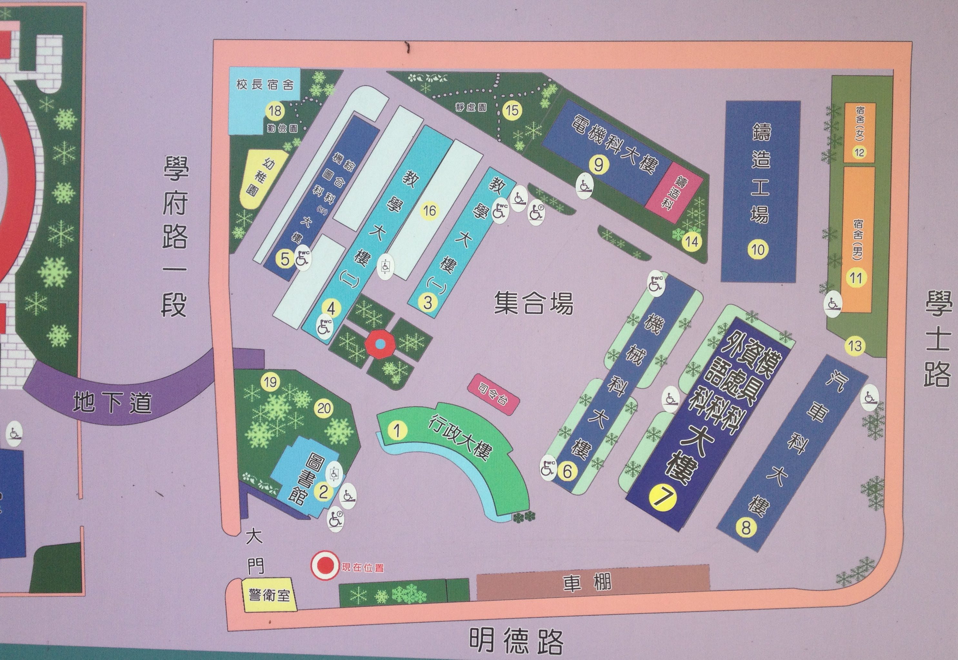
圖書館 特教辦公室 專任 視聽教室 門市 清潔 餐飲教室 生活教室 行政 門市電腦 機圖科 教學
- 如果要借彩色筆，應該到______________，位於____________大樓______樓
- 如果要練習門市清潔，應該到_________________，位於____________大樓______樓
- 如果要借剪刀和膠帶，應該到___________________，位於____________大樓______樓
- 彈性課上書香閱讀的話，可以到_____________借書，位於____________大樓______樓
- 期末想要煮火鍋，食材可以冰在________________，位於____________大樓______樓
- 請在圖片中劃出從教室到洗車場最快的路線，並標明洗車場。
- 請畫出生態池的位置，並標上文字。
- 請畫出進校門後量體溫小站的位置，並標上文字。

